Škola: Základní škola Trávníky Otrokovice, příspěvková organizace
Číslo projektu: CZ.1.07/1.4.00/21.2637
Název výukového materiálu: Desetinná čísla
Autor: Mgr. Miroslava Málková
Vytvořeno: 3. listopadu 2012
Ročník: 6.
Vzdělávací oblast: Matematika a její aplikace
Vzdělávací obor: Matematika a její aplikace
Tematický okruh: Číslo a proměnná
Téma: Desetinná čísla
Pomůcky: notebook, dataprojektor, číselné osy z Pracovních karet a šablon pro činnostní učení matematice nakladatelství Tvořivá škola, papíry na kopírování
Anotace: Vzdělávací materiál je určen k procvičení zápisu desetinného čísla, jeho znázornění na číselné ose, porovnávání a zaokrouhlování desetinných čísel. Jeho druhou část je možné použít jako test k ověření znalostí.

Tato práce je šířena pod licencí CC BY-SA 3.0. Odkazy a citace jsou platné k datu vytvoření této práce.

Texty jsou vlastní originální tvorbou autorky.

Desetinná čísla

- Zapiš desetinné číslo:
- jedna celá čtyři sta patnáct tisícin
- dvě celé osm set dva tisícin
- dvacet šest celých tři setiny
- nula celá čtyři tisíce jedna desetitisícin
- dvanáct celých sto třicet pět stotisícin
- šest celých dva tisíce čtyři sta čtyřicet osm desetitisícin
- nula celá třicet čtyři tisíciny
- pět set tři celých dvě sta osm miliontin

- Zapiš slovy následující desetinná čísla:
- 4,506
- 0,006 1
- 7,050 008
- 13,5
- 209,16
- Umísti desetinná čísla na číselnou osu:

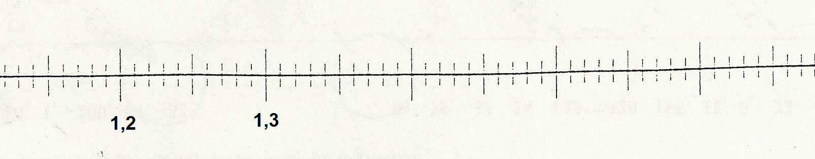
- 1,5; 1,26; 1,44; 1,15; 1,63; 1,30

- 60,2; 57,8; 59,3; 62,5; 61,0; 60,1
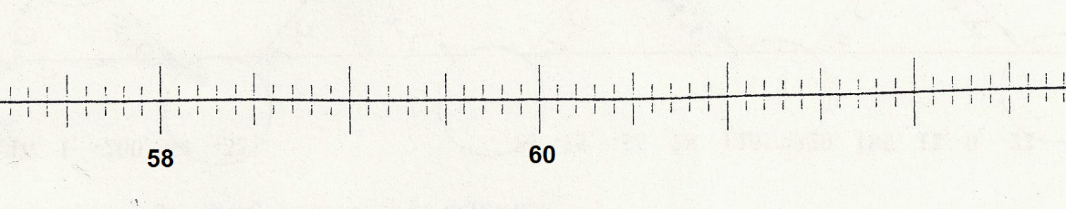

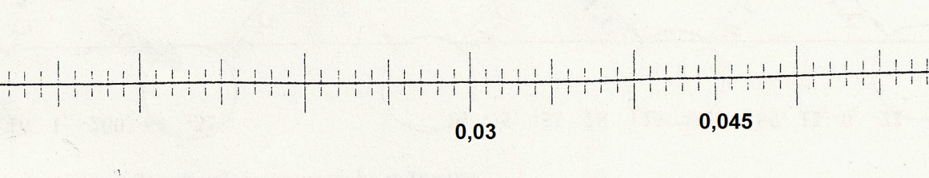
- 0,033; 0,004; 0,054; 0,018; 0,04; 0,026

- Zapiš čísla umístěná pod písmeny na číselné ose:

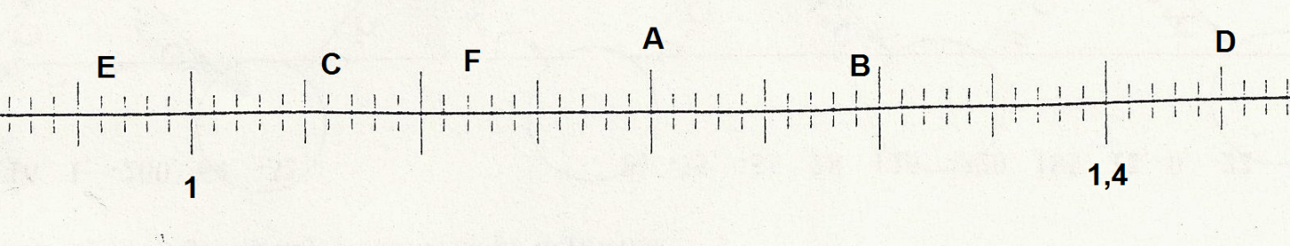

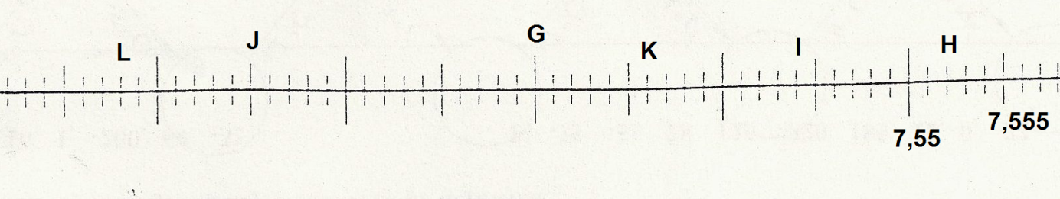

- Zapiš všechna přirozená čísla, pro která platí:

- 0,02 < x < 5,123
- 98,5 ≤ x ≤ 102,1
- 0 ≤ x < 16,985
- 4,006 032 < x ≤ 8,000 005

- Zaokrouhli:
 | 1 266,517 | 947,035 28 | 64,083 571 | 9,842 372
Na desetiny
Na stovky
Na jednotky
Na tisíciny
Na 2 desetinná místa

- Zapiš na jaký řád jsou zaokrouhlena následující čísla:

- 5 843, 437 5 846,4
- 69,271 69
- 0,476 207 0,48
- 8,530 75 8,531
- 375,09 380
- 0,507 426 0,507 43

Desetinná čísla A
- Zapiš číslo:
  - Osm celých patnáct tisícin
  - Nula celá padesát tři setin
  - Dvacet jedna celých dvě sta šest desetitisícin
  - Čtyři sta šedesát celých dvě desetiny
  - Jedna celá sedm tisíc pět miliontin

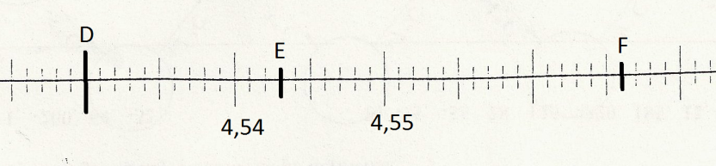
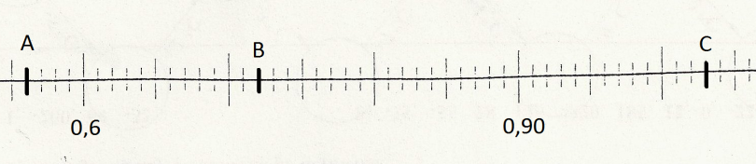
- Zapiš, která čísla jsou umístěna pod jednotlivými písmeny:
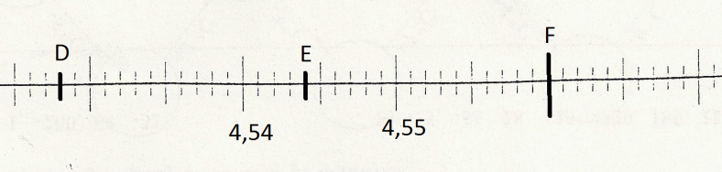
- Zapiš všechna přirozená čísla x, pro která platí:
  - 7,8 < x < 11,5
  - 0,36 ≤ x ≤ 4,01
  - 12,2 < x ≤ 15,0
  - 3,999 ≤ x < 9,33

- Uspořádej desetinná čísla od nejmenšího po největší:
  - 1,36; 1,356; 1,035; 0,136; 1,3065; 0,53006
  - 28,094; 29,84; 9,84002; 248,9; 28,4009; 2,9

- Zaokrouhli na setiny tato čísla:
  - 0,439
  - 12,554 9
  - 6,712 35
  - 152,214

- Zaokrouhli na tisíciny tato čísla:
  - 5,096 27
  - 0,184 066
  - 26,347 8
  - 0,943 91
Desetinná čísla B
- Zapiš číslo:
  - Šest celých jedenáct tisícin
  - Nula celá třicet osm setin
  - Čtyřicet dva celých tři sta pět stotisícin
  - Dvě sta padesát celých čtyři desetiny
  - Jedna celá devět tisíc patnáct miliontin

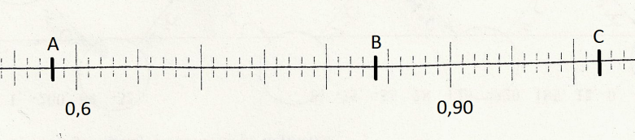
- Zapiš, která čísla jsou umístěna pod jednotlivými písmeny:
- Zapiš všechna přirozená čísla x, pro která platí:
  - 5,6 < x < 10,2
  - 0,68 ≤ x ≤ 6,01
  - 17,4 < x ≤ 20,0
  - 2,999 ≤ x < 9,22

- Uspořádej desetinná čísla od nejmenšího po největší:
  - 1,47; 1,467; 1,046; 0,147; 1,4076; 0,70406
  - 34,092; 32,94; 9,43002; 329,4; 32,4009; 3,2

- Zaokrouhli na setiny tato čísla:
  - 0,548
  - 16,324 9
  - 2,091 73
  - 521,231

- Zaokrouhli na tisíciny tato čísla:
  - 3,551 39
  - 0,674 035
  - 62,257 6
  - 0,844 79

